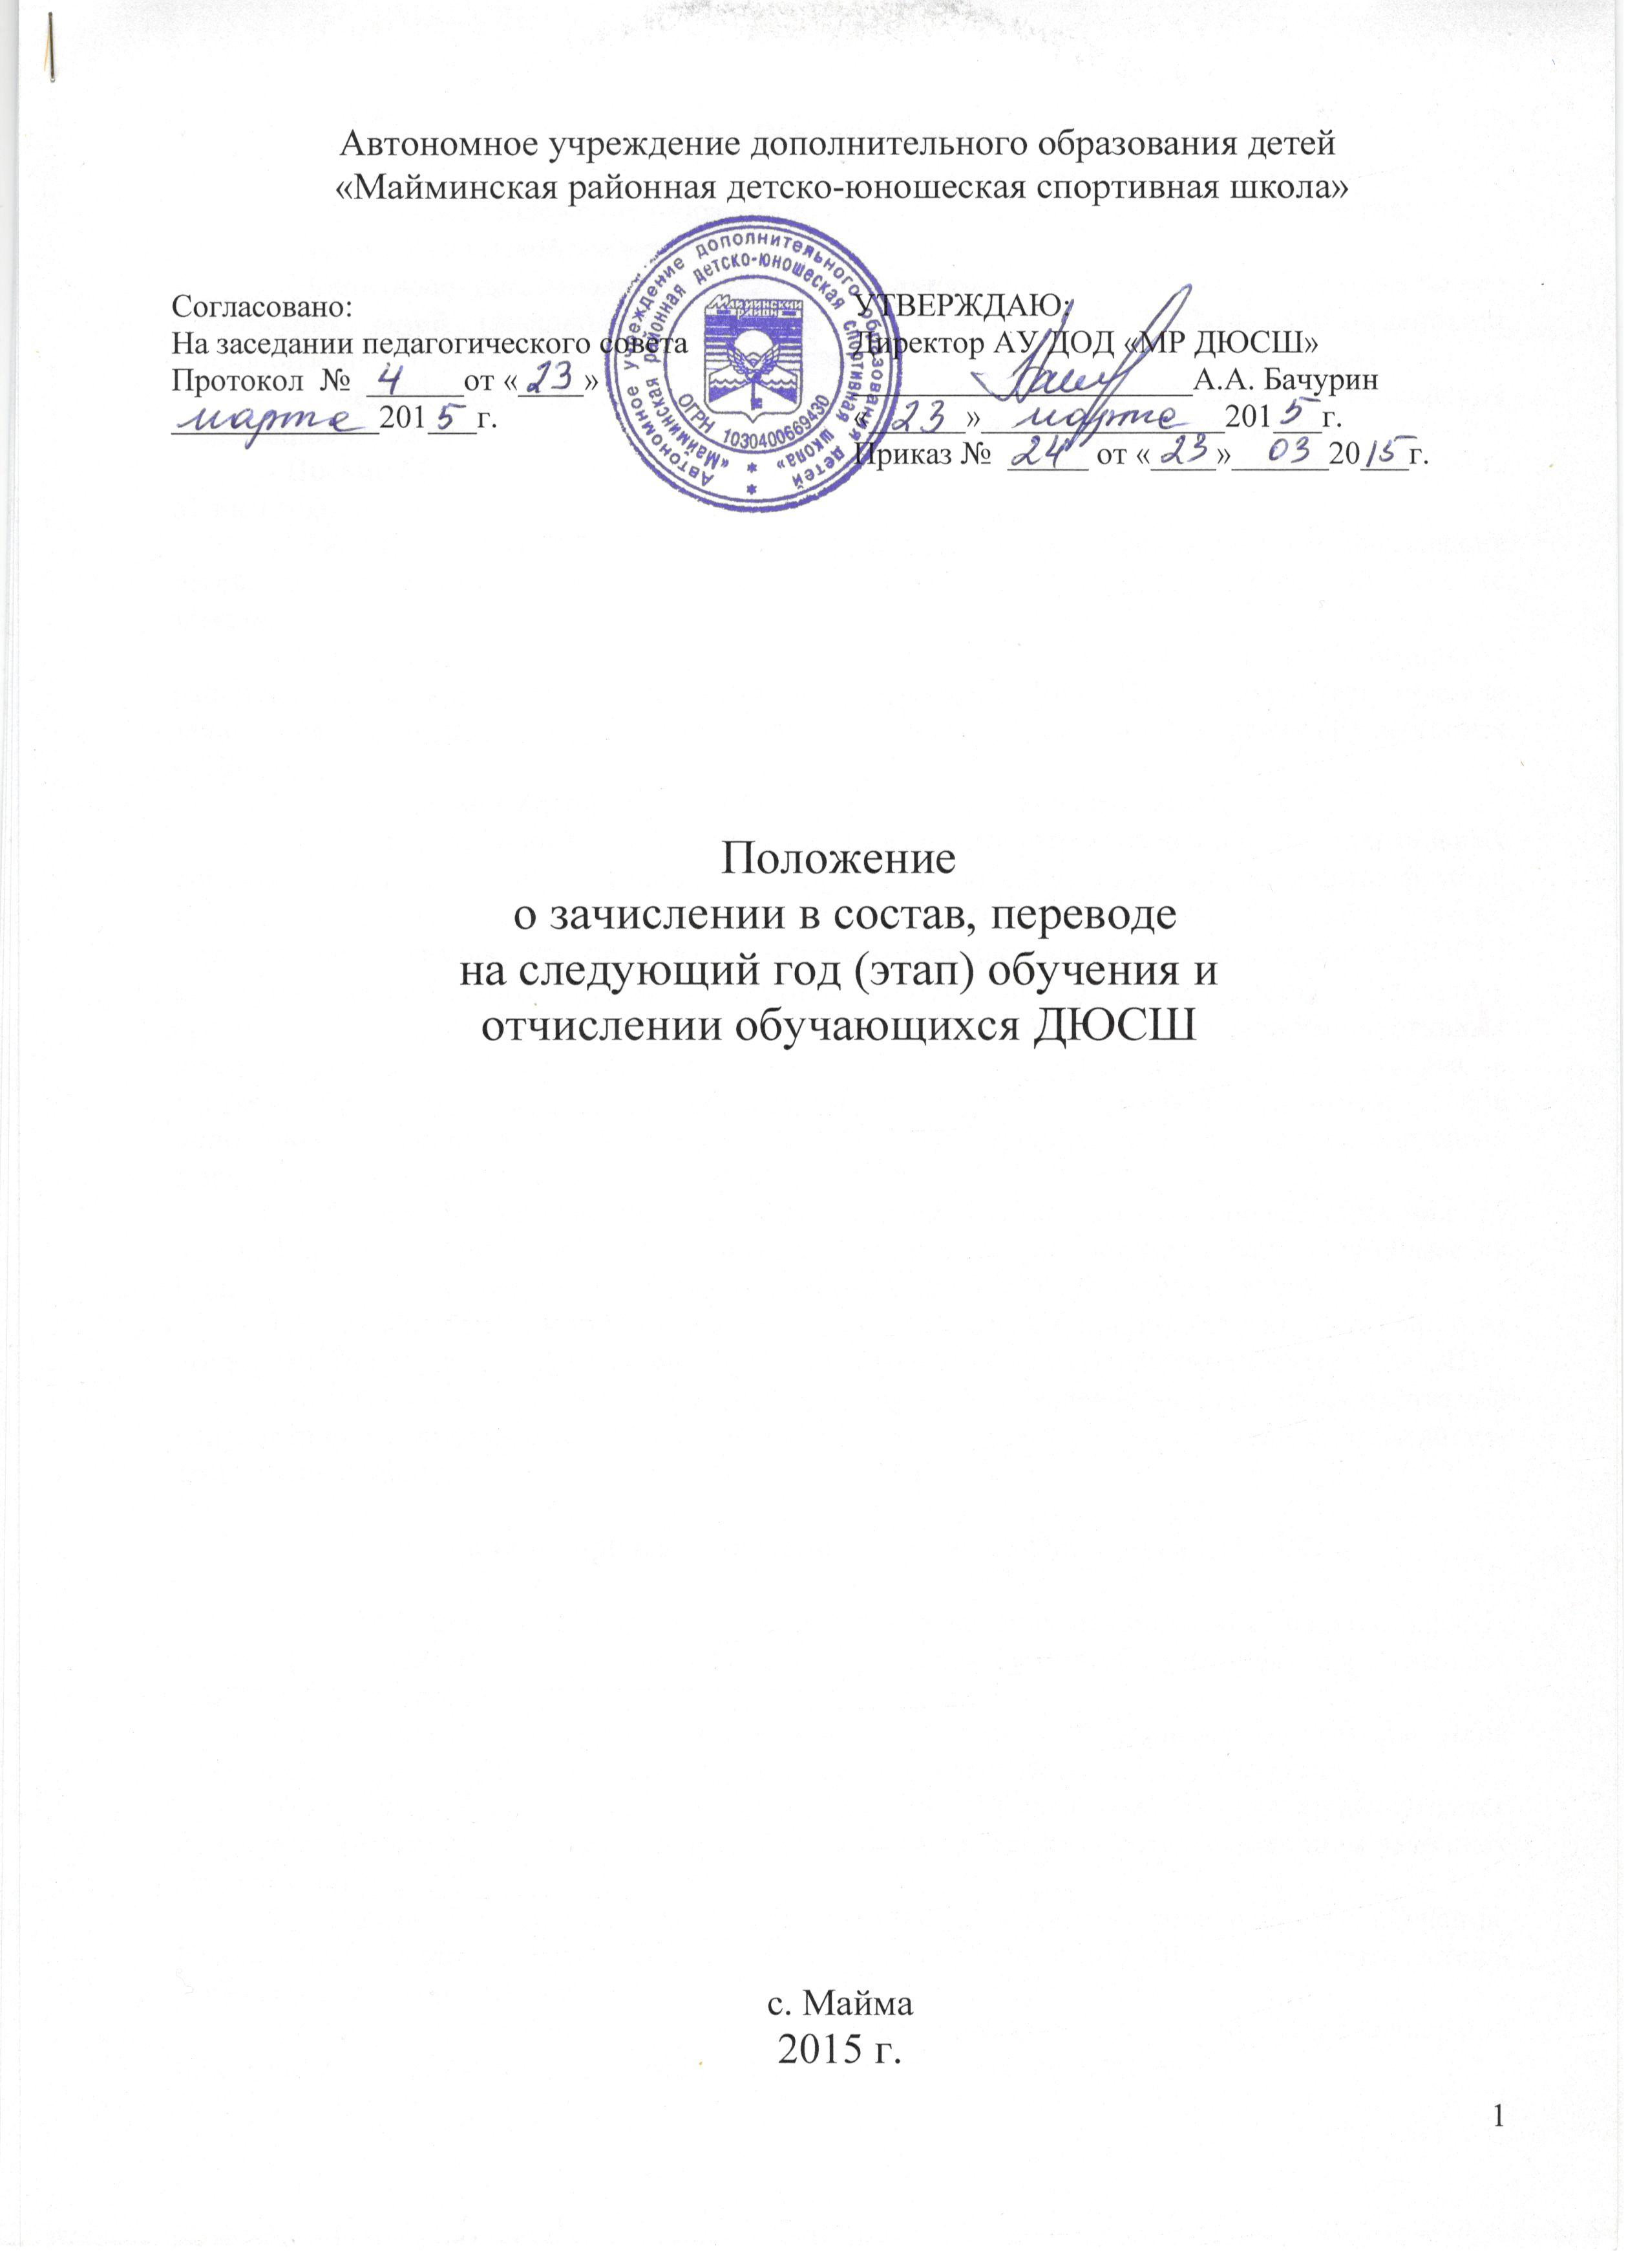
- Общие положения

1.1. Настоящее Положение разработано на основе следующих нормативных актов:
- Закона Российской Федерации «Об образовании»,
- Санитарно-эпидемиологическими требованиями к учреждениям дополнительного образования детей (внешкольные учреждения) СанПиН 2.4.4.3172-14, утвержденными Постановлением Главного Государственного санитарного врача РФ от 04.07.2014 № 41
- Федерального Закона «Об основных гарантиях прав ребенка в Российской Федерации» от 03.07.1998г. № 124-ФЗ (с изменениями от 20.07.2000г. №103 Ф-3).
- Письма Министерства образования Российской Федерации от 21.03.2003 года № 03-51-57 ин/13-03,
- Типового положения об образовательном учреждении дополнительного образования детей, утвержденного Постановлением Правительства РФ от 07.03.1995г. № 233 (с изменениями);
- Устава Автономного учреждения дополнительного образования детей «Майминская районная детско-юношеская спортивная школа» (далее ДЮСШ) и определяет правила зачисления, перевода, перевода на следующий год (этап) обучения и отчисления обучающихся в ДЮСШ.
1.2. Обучение и воспитание в ДЮСШ осуществляется на русском языке.
1.3. Образовательный процесс в ДЮСШ осуществляется на основе дополнительных образовательных и предпрофессиональных программ по следующим видам спорта: футбол, хоккей, волейбол, легкая атлетика, лыжные гонки, греко-римская борьба, дзюдо, художественная гимнастика, бокс самостоятельно разрабатываемых и утверждаемых ДЮСШ на основе Федерального стандарта спортивной подготовки по видам спорта, примерных программ для системы дополнительного образования детей, детско-юношеских спортивных школ, специализированных детско-юношеских спортивных школ олимпийского резерва, в соответствии с научно разработанной системой многолетней спортивной подготовки (этапов подготовки), обеспечивающей преемственность задач, средств, методов, организационных форм подготовки спортсменов всех возрастных групп.
1.4. Решение о зачислении, переводе обучающегося на следующий год обучения, об оставлении на повторный год обучения, об отчислении обучающегося принимается Педагогическим советом ДЮСШ (дважды в год – до 30.09. и 30.01 учебного года).
1.5. Зачисление, перевод на следующий год, этап спортивной подготовки, оставление на повторный год обучения, отчисление обучающихся оформляется приказом директора ДЮСШ.
1.6. Решение о переводе обучающегося в другое Учреждение физкультурно-спортивной направленности принимается Педагогическим советом ДЮСШ на основании ходатайства тренера-преподавателя.

2. Условия и порядок зачисления в состав обучающихся ДЮСШ.

2.1. При приеме в ДЮСШ не допускается ограничения по полу, расе, национальности, языку, происхождению, отношению к религии, принадлежности к общественным организациям, социальному положению.
2.2. Прием и регистрация заявлений о зачислении и формировании группы этапа начальной подготовки ДЮСШ проводится с 1 мая года предшествующего учебному.
Зачисление в группы этапа начальной подготовки первого года обучения осуществляется не позднее 30 сентября текущего года и доводится до сведения родителей или иных законных представителей.
2.3. Прием обучающихся может осуществляться на 1-ый и последующие года обучения. Прием и регистрация заявлений о зачислении в состав обучающихся ДЮСШ осуществляется в течение всего учебного года.
2.4. Зачисление ребенка в спортивно-оздоровительную группу, группы этапа начальной подготовки осуществляется при предоставлении следующих документов:
- заявления родителей или иных законных представителей детей в возрасте до 14 лет;
- заявления несовершеннолетнего в возрасте от 14 до 18 лет, с согласия его родителей или иных законных представителей;
- справки от врача о состоянии здоровья с заключением о возможности заниматься в группах ДЮСШ по избранному виду спорта.
2.5. Зачисление ребенка в группы учебно-тренировочного этапа осуществляется при предоставлении следующих документов:
- заявления родителей или иных законных представителей детей в возрасте до 14 лет;
- заявления несовершеннолетнего в возрасте от 14 до 18 лет, с согласия его родителей или иных законных представителей;
- справки от врача о состоянии здоровья с заключением о возможности заниматься видом спорта;
- копии приказа о присвоении разряда по виду спорта;
- протокола выполнения контрольных нормативов, подписанного членами комиссии для приема контрольных испытаний;
- договора об оказании дополнительных образовательных услуг спортивной направленности с родителями обучающихся;
- копии свидетельства о рождении (паспорта);
- копии медицинского полиса;
- листа согласия на обработку персональных данных родителей и обучающегося.
2.6. Возраст для зачисления детей в состав обучающихся ДЮСШ
Таблица №1
Вид спорта | Минимальный возраст для зачисления на этап
Вид спорта | СО | НП | УТ
Бокс | 10 | 10 | 13
Волейбол | 9 | 9 | 12
Греко-римская борьба | 10 | 10 | 13
Дзюдо | 10 | 10 | 13
Легкая атлетика | 9 | 9 | 12
Лыжные гонки | 9 | 9 | 12
Футбол | 8 | 8 | 11
Хоккей | 9 | 9 | 12
Художественная гимнастика | 6 | 6 | 9

Максимальный возраст обучающихся - 18 лет
2.7. При подаче документов предъявляются паспорт, а в случаях, предусмотренных законодательством Российской Федерации, - иной документ, удостоверяющий личность.
Законные представители детей-сирот, детей, оставшихся без попечения родителей, дополнительно представляют решение органа опеки и попечительства о назначении опекуна или попечителя, или о помещении под надзор в организации для детей-сирот, детей, оставшихся без попечения родителей и их копии.
2.8. Зачисление в группы начальной подготовки всех желающих производится по результатам сдачи контрольных нормативов. При наличии свободных мест в группах зачисляются все желающие.
2.9. На учебно-тренировочный этап, зачисляются практически здоровые обучающиеся, прошедшие необходимую подготовку в группе начальной подготовки или спортивно-оздоровительной группе не менее одного года, при условии выполнения ими контрольно-переводных нормативов, согласованных с Методическим советом ДЮСШ, составленных на основе требований к спортивной подготовке дополнительных образовательных программ по видам спорта.
2.10. На спортивно-оздоровительный и этап начальной подготовки принимаются все желающие дети, не имеющие медицинских противопоказаний.
Спортивно-оздоровительные группы формируются как из вновь зачисляемых в ДЮСШ обучающихся, так из обучающихся, не имеющих по каким-либо причинам возможности продолжать занятия на других этапах подготовки, но желающих заниматься избранным видом спорта.
2.11. При зачислении ребенка в ДЮСШ, последняя обязана ознакомить его и (или) его родителей или иных законных представителей с настоящим Уставом, лицензией на право ведения образовательной деятельности, реализуемыми основными образовательными программами и другими документами, регламентирующими организацию образовательного процесса.

3. Условия и порядок перевода обучающихся на следующий этап (год) обучения

3.1. Перевод обучающихся в группу следующего года (этапа) обучения проводится при следующих условиях:
- на этапе начальной подготовки - при условии положительных результатов сдачи контрольно–переводных нормативов по общей физической подготовке и специальной физической подготовке;
- на учебно-тренировочном этапе - при условии положительных результатов сдачи контрольно - переводных нормативов по общей и специальной физической подготовке, теоретической подготовке, итогов выступлений на соревнованиях, выполнения разрядных требований, согласно ЕВСК;
- из спортивно-оздоровительной группы обучающиеся могут переводиться в группы начального, учебно-тренировочного этапов при выполнения ими условий перевода на данные этапы (года обучения).
3.2. Перевод обучающихся в группу следующего года (этапа) обучения, осуществляется при предоставлении следующих документов:
- заключения медицинской комиссии (врача) об отсутствии медицинских противопоказаний к занятиям видом спорта;
- ходатайства тренера - преподавателя о переводе;
- протокола выполнения контрольно-переводных нормативов, подписанного членами комиссии для приема контрольно-переводных испытаний;
- копия приказа о выполнении разряда;
3.3. В случае невыполнения требований для перевода в группу следующего года обучения учебно-тренировочного этапа, разрешается повторный курс обучения не более одного года или перевод обучающегося в спортивно-оздоровительную группу (при условии, что разница в возрасте с основным контингентом группы не превышает 3 лет).
3.4. Перевод из группы в группу, через один год обучения, возможен при наличии свободных мест в группе и в случае выполнения обучающимися установленных требований к переводу на данный год (этап) обучения.

4. Условия и порядок отчисления обучающихся ДЮСШ

4.1. Отчисление обучающихся из ДЮСШ производится на основании:
- заявления родителей или иных законных представителей детей в возрасте до 14 лет;
- заявления несовершеннолетнего в возрасте от 14 до 18 лет, с согласия его родителей или иных законных представителей;
- заявления тренера-преподавателя о непосещении занятий более одного месяца без уважительной причины;
- решения Педагогического Совета ДЮСШ, в случае если дальнейшее пребывание обучающегося в ДЮСШ оказывает отрицательное влияние на других обучающихся, нарушает их права и права работников ДЮСШ, а также функционирование ДЮСШ, а меры воспитательного характера не дали положительного результата.
Грубым нарушением устава ДЮСШ признается нарушение, которое повлекло или реально могло повлечь за собой тяжкие последствия в виде:
-причинение ущерба жизни, здоровья обучающихся, сотрудников, посетителей учреждения;
-причинение ущерба имуществу учреждения, имуществу обучающихся, сотрудников, посетителей учреждения;
-дезорганизация работы образовательного учреждения
Решение об исключении обучающегося, принимается с учетом мнения его родителей (законных представителей) и их согласия.
4.2. В случае отчисления обучающихся этапа начальной подготовки, спортивно-оздоровительной группы администрацией ДЮСШ устанавливается срок до 2-х недель для замены выбывшего обучающегося.
4.3. В случае отчисления обучающегося (обучающихся) из группы учебно-тренировочного этапа, в течение учебного года, можно произвести зачисление на освободившееся место (места) обучающегося (обучающихся) спортивно-оздоровительной группы, выполнившего (выполнивших) условия перевода на этап подготовки (года обучения).
4.4 Обучающиеся, прошедшие полный курс учебно-тренировочной подготовки и сдавшие выпускные нормативы, являются выпускниками ДЮСШ и отчисляются приказом директора. Выпускникам выдается документ об обучении в ДЮСШ, удостоверяющий спортивную принадлежность и спортивную квалификацию.

5. Условия и порядок восстановления обучающихся ДЮСШ

5.1. Восстановление отчисленных (за непосещение занятий) обучающихся в группу, из которой они были отчислены, возможно при условии свободных мест в группе и при условии положительных результатов сдачи контрольно - переводных нормативов по общей и специальной физической подготовке, теоретической подготовке.

6. Документация по перемещению обучающихся ДЮСШ

6.1. Заявления родителей или иных законных представителей детей в возрасте до 14 лет, заявления несовершеннолетних в возрасте от 14 до 18 лет, с согласия их родителей или иных законных представителей установленного образца на зачисление в ДЮСШ находятся в папках (Ф.И.О. тренера-преподавателя) с личными делами обучающихся учебно-тренировочных групп по видам спорта и хранятся в методическом кабинете.
6.2. Протоколы контрольно-переводных нормативов находятся в одноименной папке, хранятся в кабинете зам. директора по УВР.
6.3. Заявления об отчислении и переводе находятся в папке «Заявления о переводе и отчислении обучающихся », хранятся в кабинете зам. директора по УВР.
6.4. Справки от врача о состоянии здоровья детей с заключением о возможности заниматься видом спорта хранятся в одноименных папках в физкультурно-врачебном диспансере г. Горно-Алтайска.
6.5. Решения Педагогических советов фиксируются в протоколах заседаний, которые хранятся в методическом кабинете.
6.6. Приказы по зачислению, переводу, отчислению, о прохождении повторного курса обучения фиксируются в книге «Приказы по основной деятельности» и хранятся в приемной директора школы.
7. Заключительное положение

7.1 Спорные вопросы по приему, переводу, отчислению обучающихся, возникающие между родителями (законными представителями) детей, тренерами-преподавателями, администрацией ДЮСШ регулируются Управлением образования МО «Майминский район».

